**Fluig Gestão corporativa**

**Perfil Social:**

Cada usuario possui o seu Perfil Social contendo informações sobre si mesmo bem como uma imagem de perfil.

Itens Presentes:

Informações Gerais: Telefone, Área, Função e Idioma padrão de documentos.

Controle de log: Pode ser habilitado ou não, o log é uma forma de se manter o registro do sistema.

Assuntos que acompanho: Aqui fica uma lista de Assuntos

Grupos: São os grupos que o usuario pertence.

Subistituto: Aqui são colocados usuarios que podem subistituir o usuario caso ele não esteja presente.

Preferências do usuário: Aqui são outras informações do usuario como Nome, Sobrenome, Nome para exibição, E-mail, Senha, Fuso horário e Imagem.

**Comunidades:**

As comunidades são uma forma de se compartilhar documentos, formularios, artigos, videos e imagens entre os usuarios, uma comunidade pode possuir administradores, moderadores e usuarios comuns.

Administradores X moderadores:

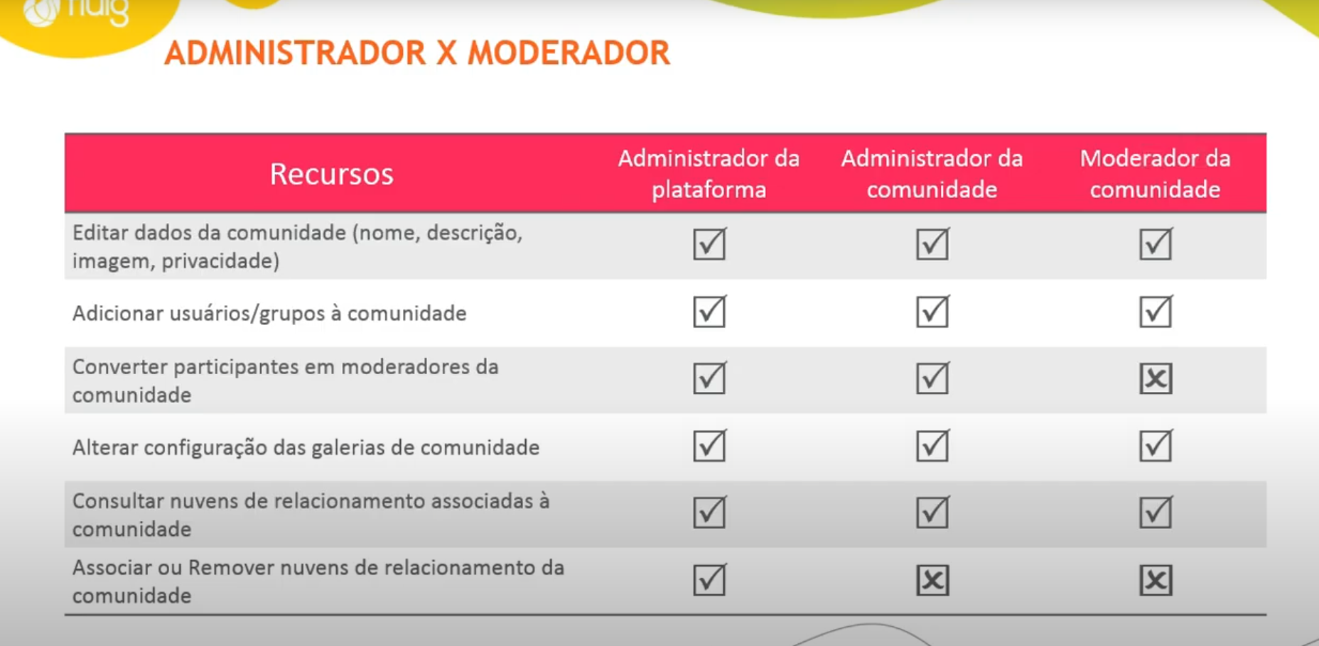

Membros comuns: podem apoiar, comentar, denunciar, compartilhar e solicitar notificação.

Os usuarios podem se seguir.

**Publicações na comunidade:**

Os comentarios são enviados por um usuario e podem ser “apoiados”, “comentados”, “compartilhados” ou “denunciados”; o conteudo dos comentarios podem ser colocados usuarios através da tag “@” ou tags através de “#”, pode ser adicionado tambem imagens e videos aos comentarios.

**Artigos na comunidade:**

É possivel criar pastas para organizar os artigos dentro delas, um artigo conte Imagem(opcional), titulo e conteudo, o conteudo pode ser avançado tambem onde é possivel adicionar tags, pasta, assunto, notificar e data de expiração(opcional)

**Formulários na comunidade:**

É possivel adicionar formularios a comunidade, esses formularios podem ser adicionados em pastas, um formulario possui titulo, descrição, tags, permitir usuário responder mais uma vez(select), formmulário do tipo enquete(select), exibir resultado parcial da votação(select), categoria, data de início, data de expiração e conteudo.

No conteudo do formulario nos teremos Descrição que sera a pergunta, obrigatório(select), opções que serão as respostas e devem ser separadas por “;” e código para serviço de dados.

Após pronto o furmulario pode ser respondido pelo usuario, editado, extrair relatorio, visualizar estatísticas, avançado e remover.

**Palavras restritas da comunidade:**

É possivel tornar algumas palavras restritas na comunidade, se a publicação conter essas palavras ela sera automaticamente denunciada bloqueada e sera enviada uma notificação para os administradores da comunidade.

No painel de controle do administrador temos uma central de denuncias.

**Nuvem de relacionamento:**

São uma forma gerenciar os usuarios através de grupos que servirão para aceitar ou negar usuarios em comunidades de forma antecipada.

**Painel de controle – Colaborações:**

Na aba de Colaboração do painel de controle temos as abas Convite de usuários, Denúncias, Comunidades, Palavras Restritas, Nuvens de relacionamento, Notificações e Messaging

**🡪Comunidades:** Aqui podemos criar e gerenciar as comunidades criadas, lembrando uma comunidade não pode ser apagada apenas desativada.

Para criar uma comunidade devemos informar o Nome da comunidade, podemos definir um administrador, podemos definir as nuvens de relacionamento dessa comunidade.

Podemos editar umma comunidade adicionando imagens, alterando o nome, a descrição, podemos alterar as propriedades de privacidade, podemos gerenciar o conteudo e suas seguranças, alterar nuvens de relacionamento e as permissões.

Podemos alterar a pasta dos conteudos bem como seu nivel de segurança:

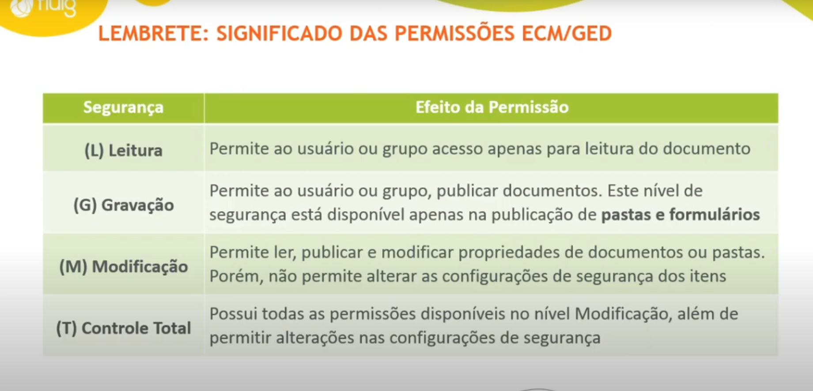 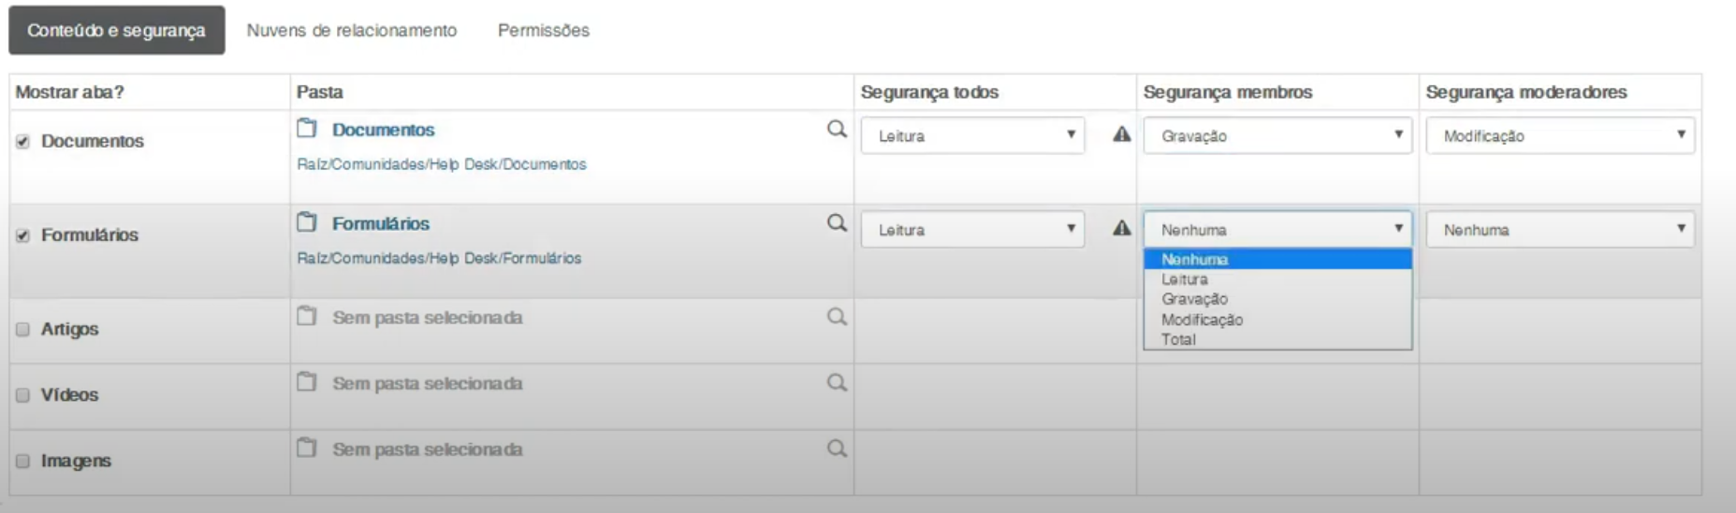

**Convite de usuarios:** Aqui podemos enviar um convite para um usuario através do seu email bem como acompanhar o status do convite.

**Notificações:** Através dessa aba o administrador pode definir o padrão das notificações.